内部文件 请勿外传
公共管理学院信息简报
2022年第 18 期
学院办公室 | 2022年 9月 16 日
【疫情防控】
- 根据上级和学校疫情防控要求，督促学院全体师生按要求参加核酸检测，做到应测尽测、应检尽检，不留死角、不漏一人。分别于9月12、14、16日完成老师和学生的核酸检测，实现核酸检测48小时常态化。自觉压实主体责任，严格落实学校疫情防控工作要求，做好核酸检测组织动员和统计工作。配合学校每天做好重点区域旅居史排查工作、及时报送相关师学数据。目前，教职工“新冠”疫苗加强针接种情况：9位老师从没接种，1位老师已接种第一针，6位老师已接种第二针，50位老师已接种第三针（应该要接种第三针的老师是55位，但由于身体原因，有5位老师没有接种第三针）。

【党建思政】
◆参加第41期广东高校学习论坛。9月14日下午2点半，学院党委书记钟智、学院党委副书记李天德、学院党委组织员甘子明以及学生党员代表王舒婷参加第41期广东高校学习论坛，学习《习近平谈治国理政》第四卷。

【教学科研】
◆落实关于组织申报“2022年度广东省网络学习空间应用优秀教师的通知；
◆组织做好2022-2023学年第一学期分散补（缓）考试试卷准备工作；
◆组织做好2022年下半年（第66次）计算机等级考试报考工作；
◆完成2022-2023学年第一学期学生报到注册工作。
【综合管理】
- 成立学院绩效分配方案修订工作小组。按照《广东财经大学绩效工资分配方案》的要求，结合学院的实际工作情况，成立由学院党政领导、系（部）主任、教师代表、工会成员代表、基层代表、学院办公室主任等17人组成的分配方案修订工作小组。力争把绩效工资分配方案做科学、合理，并促使学院可持续发展提供更好的制度保障。
- 制订佛山校区学院领导值班安排事宜。按照学校延伸管理的要求，5位学院党政领导实行每周值勤制度，并制订详细轮流安排表，每周固定时间到佛山校区值班。
- 召开广州市社会学人类学2022年会筹备会工作线上线下会议。9月16日，副院长姚军再次召开广州市社会学人类学2022年会筹备会工作会议，保障组、事务组、材料组的负责人分别汇报了各项筹备工作的进度和完成情况，最后姚军要求各小组要更加详细、细致地梳理各环节，各工作的衔接是否存在漏动，保证年会的顺利召开。
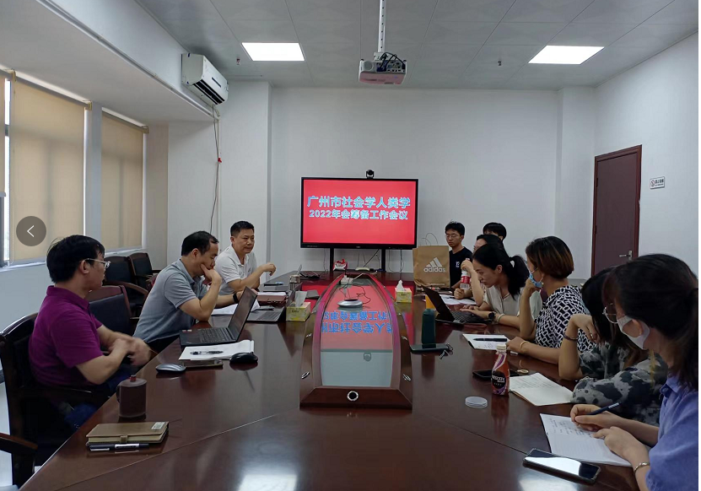
【学生工作】
◆暑期“三下乡”社会实践推优工作。9月13日，学院团委组织“多彩乡村 弘扬岭南文化”社会实践作品的推选，推选出1项作品报校团委进行全校范围内评选；9月14日，学院团委组织推选全国和省级“三下乡”优秀团队和优秀个人，推选出全国“三下乡”优秀团队、全国“三下乡”优秀个人、省级“三下乡”优秀团队、省级“三下乡”优秀个人各1项，并报送校团委进行全校范围内评选。
◆2021-2022学年“双百工程”结项验收学院初审工作。9月13日至9月15日，学院组织2021-2022学年“双百工程”结项验收学院初审工作，共有42份结项作品，评选出结项“优秀”等级作品8项、“良好”等级作品13项、“合格”等级作品21项，并报校团委进行最终评审，最终结果将于10月下旬前公布。

